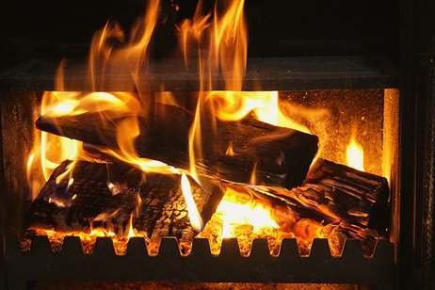

Uchwała antysmogowa- terminy na wymianę źródeł ciepła na paliwo stałe w województwie opolskim W województwie opolskim od dnia 1 listopada 2017 roku obowiązuje Uchwała Nr XXXII/367/2017 przyjęta przez Sejmik Województwa Opolskiego z dnia 26 września 2017 r. w sprawie wprowadzenia na obszarze województwa opolskiego ograniczeń w zakresie eksploatacji instalacji, w których następuje spalanie paliw – tzw. uchwała antysmogowa zmieniona następnie Uchwałą nr XXXVI/368/2021 z dnia 30 listopada 2021 r.
Zgodnie z w/w Uchwałami na terenie województwa opolskiego dopuszcza się wyłącznie eksploatację instalacji spełniających minimalne wymogi dotyczące sezonowej efektywności energetycznej ogrzewania pomieszczeń i wielkości emisji zanieczyszczeń w odniesieniu do wymogów dotyczących ekoprojektu dla kotłów na paliwo stałe i miejscowych ogrzewaczy pomieszczeń na paliwo stałe.
W zakresie eksploatacji instalacji, Uchwała antysmogowa, wprowadza również ograniczenia czasowe mające na celu dostosowanie dotychczas użytkowanych urządzeń do obecnie obowiązujących standardów. I tak dla:
a) kotłów dostarczających ciepło do systemu centralnego ogrzewania:
– w przypadku kotłów bezklasowych wprowadza graniczną datę 1 stycznia 2030 r;
– w przypadku kotłów klasy 3 i 4 wprowadza graniczną datę 1 stycznia 2032 r.
b) urządzeń wydzielających ciepło bezpośrednio lub w powiazaniu z dostarczających ciepło do innego nośnika wprowadza graniczną datę 1 stycznia 2036 r. Chyba, że do tego terminu osiągną sprawność cieplną na poziomie co najmniej 80% lub zostaną wyposażone w urządzenie zapewniające redukcję emisji pyłu do wartości określonej w obowiązujących przepisach.
Należy pamiętać że właściciele/współwłaściciele budynków mieszkalnych jednorodzinnych którzy zamierzają wymienić dotychczasowe nieefektywne źródło ciepła na paliwo stałe mogą ubiegać się o dofinansowanie m.in. na takie przedsięwzięcie w ramach programu „Czyste Powietrze” po spełnieniu określonych wymagań w tym kryterium dochodowego.
Natomiast Gminy z województwa opolskiego mogą przystąpić do programu „Ciepłe mieszkanie” realizowanego również przez WFOSiGW w Opolu a następnie zorganizować nabór wniosków dla właścicieli lokali mieszkalnych znajdujących się w budynkach wielorodzinnych tj.: osób fizycznych o określonym dochodzie, posiadających tytuł prawny wynikający z prawa własności lub ograniczonego prawa rzeczowego do lokalu mieszkalnego, znajdującego się w budynku mieszkalnym wielorodzinnym. Dodatkowo finansowaniem w ramach programu może być objęta m.in. wymiana źródła/eł ciepła we wspólnotach mieszkaniowych w budynkach mieszkalnych od 3 do 7 lokali mieszkalnych.

